石斑鱼饲料自己怎么配，超级简单自制鱼饲料配方
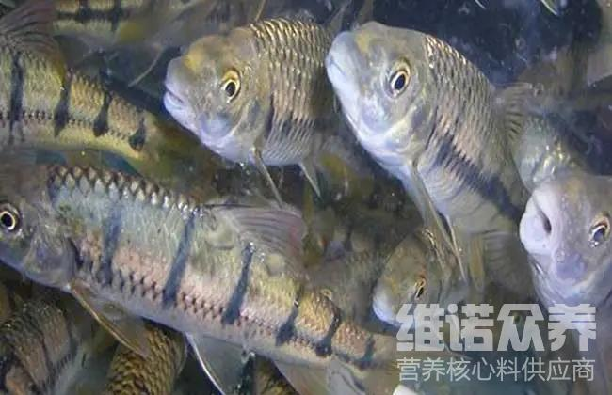
养殖石斑鱼在不同时期配比合理的鱼饲料进行投喂，使其营养丰富，生长速度快，提高饲料利用率，人工养殖石斑鱼保证营养全面，成活率高，高质量的饲料会促进石斑鱼的生长，从喂养小杂鱼到人工配合饲料，石斑鱼有一个适应的过程。选择合适的鱼饲料，缩短养殖周期，提高饲料报酬 。那么养殖石斑鱼一般用什么饲料喂养?我们一起和大家了解一下吧！
一、石斑鱼饲料自配料：
1、杂鱼32.5%,花生饼20%,米糠22%,海藻浆15%,酵母2.7%，淀粉6.5%，褐藻胶1%，维诺鱼用多维0.1%，维诺霉清多矿0.1%，维诺复合益生菌0.1%。
2、鱼粉55%，豆粕10%，虾皮11.5%，酵母粉4%，酪蛋白10%，鱼油5.18%，豆油4.02%，维诺鱼用多维0.1%，维诺霉清多矿0.1%，维诺复合益生菌0.1%。
石斑鱼饲料养殖配方投喂
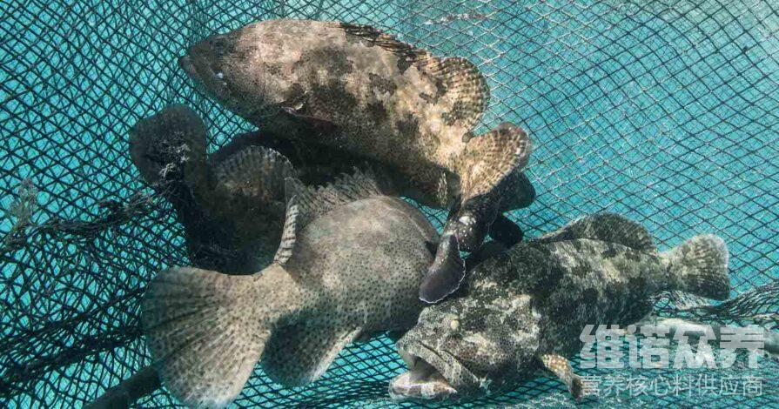
饲养石斑鱼应科学配比鱼饲料进食，自己做的鱼饲料不仅降低养殖成本，减少疾病的发生。同时，促进石斑鱼的营养均衡，供给充分的养殖密度，在水质上调控ph质，优质的鱼饲料能够增强抵抗力，生产效果益高，霉清多矿补充多种矿物质、微量元素，降低死亡率，提高养殖效益，降低料肉比，节省饲料。复合益生菌抑制有害菌的繁殖，预防顽固性腹泻，肠胃炎，群发性肠炎和肠道感染等疾病，改善肠内菌群平衡，提高肠道营养吸收率。
​
石斑鱼饲料养殖配方投喂

